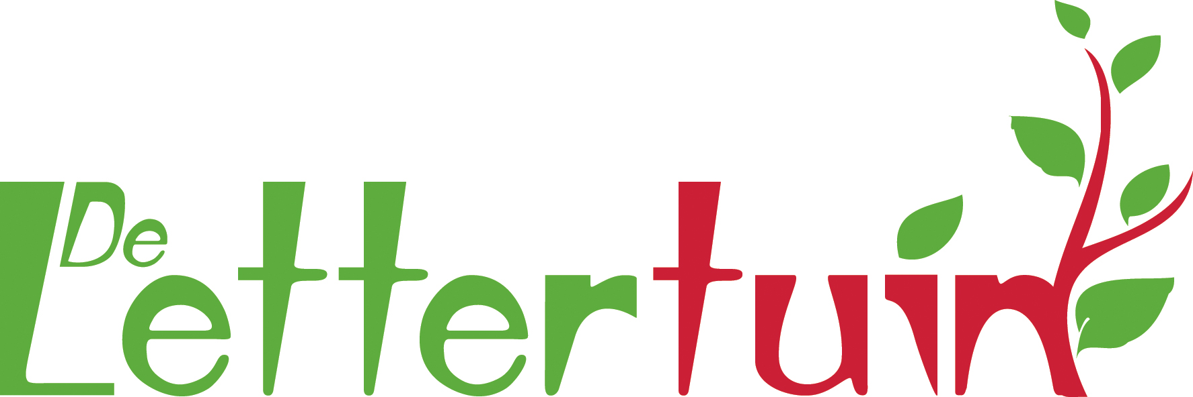  OPENBARE BASISSCHOOL |  | OBS De Lettertuin  De Ruyterstraat 1  6712 DR Ede  0318 – 614643  E-mail: directie.lettertuin@proominent.nl  Website:  www.delettertuin.com

MR-vergadering

Donderdag 9 juli 2026
om 15.00 uur in de Bibliotheek

Agenda

1. Opening van de vergadering en vaststellen van de agenda

2. Notulen van de vorige vergadering d.d. 21 mei 2026
zie ook actiepunten

3. Ingekomen stukken, incl. GMR

4. Mededelingen

5. Jaarverslag MR

6. Ontruimingsplan

7. De verkeersveiligheid in relatie met de herinrichting van de wijk

8. Vergaderrooster nieuwe schooljaar

9. Schoolgids / Kleutergids

10. Rondvraag

11. Sluiting

